CAPITULO 3: GITHUB Y REPOSITORIOS REMOTOS
- Introducción
Los repositorios remotos permiten compartir y sincronizar el trabajo realizado con Git. Se usa GitHub como una plataforma para alojar repositorios remotos y este ofrece herramientas para consultar archivos, revisar cambios y colaborar en proyectos.
La conexión entre un repositorio local y uno remota facilita mantener una copia publicada del proyecto y compartir sus avances.
- ¿Qué es un repositorio remoto?
Es la versión del repositorio alojada en otra ubicación, suele ser en un servidor en línea ya que permite compartir el proyecto y sincronizar los cambios entre diferentes equipos. El más conocido es GitHub y es el que se realizo en esta actividad.
- ¿Cómo crear un repositorio en GitHub?
Se debe ingresar a su pagina GitHub, iniciar sesión y seleccionar la opción para crear un nuevo repositorio.
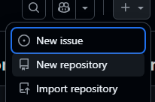
Se le asigna el nombre que desee ponerle, en mi caso para esta actividad le puse act2 y configura la visibilidad según las instrucciones que le hayan dado. Luego se crea el repositorio y copia su dirección HTTPS.
- 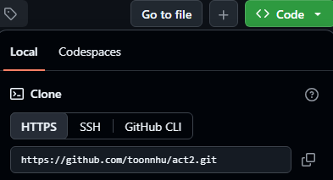
Ahora debe copiarse en el equipo local usando el comando “ git clone”,
Ejemplo: git clone https://github.com/toonnhu/act2.git

Ahora debe consultar la conexión, para consultar las direcciones remotas se debe utilizar git remote -v, este comando le permite verificar a que repositorio remoto esta conectado el proyecto local.
- Cambios con git push

El comando git push envia al repositorio remoto los commits locales que todavía no se han publicado

git push origin main

con ese comando, origin identifica en repositorio remoto y main indica a la rama que se desea publicar. Para que funciona es necesario contar con los permisos correspondientes y tener correctamente configurada la autentificación.
- Conclusión
  - GitHub complementa el uso de git para compartir y almacenar repositorios. Los comandos git push y git pull son esenciales para poder sincronizar el trabajo local con el remoto. Se debe hacer una revisión final en GitHub con la que pueda confirmar que los archivos y las modificaciones se han publicado correctamente.

